附件2

2026 届本科生毕业论文

基于深度学习的糖尿病视网膜病变诊断系统设计与实现

学生姓名：
学 号：
学 院：
专 业：
指导教师：

毕业论文（设计）原创性声明
本人郑重声明：
本人所提交的毕业论文（设计）《基于深度学习的糖尿病视网膜病变诊断系统设计与实现》是本人在指导教师的指导下独立研究、写作的成果，毕业论文（设计）中凡引用他人的无论以何种方式发表或未发表的文字、研究成果、数据、观点等，均已明确注明出处。除文中已经注明引用的内容外，不包含任何其他个人或集体已经发表或在网上发表的论文。
本论文（设计）和资料若有不实之处，本人承担一切相关责任。本学位论文的知识产权归属于培养单位。
特此声明。

论文作者签名： 时间： 年 月 日
指导教师签名： 时间： 年 月 日

摘 要
糖尿病视网膜病变（Diabetic Retinopathy, DR）是糖尿病最常见的微血管并发症之一，严重时可导致不可逆性视力丧失。早期筛查和持续随访对延缓病情进展至关重要，但传统人工阅片方式依赖眼科医师的专业经验，存在效率低、主观差异大、基层医疗资源不足等问题。因此，研究并开发基于深度学习的糖尿病视网膜病变辅助诊断系统，对于提高筛查效率、降低漏诊率和促进优质医疗资源下沉具有重要的现实意义和应用价值。
本文设计并实现了一套基于 B/S 架构的糖尿病视网膜病变诊断系统，前端采用 React 框架，后端采用 FastAPI 框架，数据库使用 MySQL，深度学习模型基于 PyTorch 构建。在算法层面，本文以 RetinaMNIST 数据集（1600 张眼底图像）为实验基础，对比了基础卷积网络、残差卷积网络和密集卷积网络三种候选模型，最终选用残差卷积网络作为主模型，并采用加权交叉熵损失函数应对类别不平衡问题，同时引入 Grad-CAM 可解释性方法生成注意力热力图，使诊断结果具有可视化依据。
在功能层面，系统实现了用户登录与角色权限管理、眼底图像拖拽上传与格式校验、五级病变自动分级（无明显病变、轻度、中度、重度、增殖性）、分级置信度与风险预警展示、Grad-CAM 热力图可视化、诊断报告自动生成与 Word 导出、历史诊断记录查询与回溯、管理员后台记录检索与异常统计等功能模块，形成了从图像上传到诊断结果留存的完整业务闭环。

关键词：糖尿病视网膜病变；深度学习；医学影像分析；B/S 架构；Grad-CAM；辅助诊断

ABSTRACT
Diabetic Retinopathy (DR) is one of the most common microvascular complications of diabetes mellitus and can lead to irreversible vision loss in severe cases. Early screening and continuous follow‑up are crucial for delaying disease progression. However, traditional manual image reading relies on the professional experience of ophthalmologists, which suffers from low efficiency, large subjective variability, and insufficient primary healthcare resources. Therefore, researching and developing a deep learning‑based computer‑aided diagnosis system for diabetic retinopathy has significant practical importance and application value for improving screening efficiency, reducing missed diagnoses, and promoting the decentralization of high‑quality medical resources.
This paper designs and implements a diabetic retinopathy diagnosis system based on a B/S architecture. The front end uses the React framework, the back end uses the FastAPI framework, the database uses MySQL, and the deep learning model is built with PyTorch. At the algorithmic level, based on the RetinaMNIST dataset (1,600 fundus images), this paper compares three candidate models: a basic convolutional network, a residual convolutional network, and a dense convolutional network. The residual convolutional network is finally selected as the primary model. A weighted cross‑entropy loss function is adopted to address the class imbalance problem, and the Grad‑CAM interpretability method is introduced to generate attention heatmaps, thereby providing a visual basis for diagnostic results.
At the functional level, the system implements modules including user login and role‑based permission management, drag‑and‑drop fundus image upload with format validation, automatic five‑grade disease classification (no apparent retinopathy, mild, moderate, severe, proliferative), display of classification confidence and risk alerts, Grad‑CAM heatmap visualization, automatic generation and Word export of diagnostic reports, query and review of historical diagnostic records, and administrator‑side record retrieval and abnormality statistics. These functions form a complete business loop from image upload to the archiving of diagnostic results.

Keywords: Diabetic Retinopathy; Deep Learning; Medical Image Analysis; Browser-Server Architecture; Grad-CAM; Computer-Aided Diagnosis

目 录
第1章 绪论 1
1.1 研究背景与意义 1
1.2 国内外研究现状 1
1.3 论文主要内容 2
1.4 论文组织结构 3
第2章 相关理论技术研究 4
2.1 深度学习与迁移学习基础 4
2.2 卷积神经网络与典型卷积结构 4
2.3 Grad-CAM 可解释方法 5
2.4 损失函数与评价指标 5
2.5 系统实现关键技术 7
第3章 系统设计与诊断算法 8
3.1 系统开发环境 8
3.2 数据集处理 9
3.3 糖尿病视网膜病变诊断模型设计 11
3.4 模型训练过程 13
3.5 系统功能模块设计 15
3.6 本章小结 19
第4章 系统性能评价指标 20
4.1 训练损失曲线分析 20
4.2 混淆矩阵分析 21
4.3 P-R 曲线分析 23
4.4 F1 Score 曲线分析 24
4.5 本章小结 25
第5章 系统实现与测试 27
5.1 系统运行界面 27
5.1.1 用户登录与注册 27
5.1.2 图像上传页面 27
5.1.3 诊断结果页面 28
5.1.4 诊断历史 29
5.1.5 后台管理页面 30
5.2 系统功能测试 31
5.3 异常场景与结果分析 32
5.4 本章小结 33
第6章 结论与展望 34
6.1 研究结论 34
6.2 存在不足 34
6.3 展望 34
致 谢 36
参考文献 37

第1章 绪论

1.1 研究背景与意义
糖尿病视网膜病变属于微血管并发症。它在糖尿病人群中发生率高，且直接影响视力。临床筛查时，医生需要观察眼底照片上的微动脉瘤、出血点、硬性渗出、棉絮斑和新生血管，据此判定病情等级。这件事很耗时间。拍一张眼底照容易，但逐张判读、逐级定性需要经验积累[1]。
大型专科医院的眼科医生通常能胜任阅片分级工作。基层医院和体检中心面对的情况不同：图像越拍越多，能读片的人手没有同比增加。同一患者的多次复查记录经常散落在不同设备和文件夹里，查找起来很麻烦[2]。
糖尿病视网膜病变不是拍一次照就结束的事。患者每隔几个月就要复查，医生需要拿新片子和旧片子做对比。这要求系统能存住历史图像和每次的分级结果，并且能按时间线排列展示。本文把"可追溯"列为系统的一项硬性目标，原因就在这里。
卷积神经网络可以从大批眼底图像中自动抓取病灶纹理、血管走向、渗出分布等特征，在多分类任务上表现较好[3]。相比手工设计特征再喂给分类器的老办法，CNN的训练流程更统一，换一批数据不需要重新设计特征提取逻辑。
但光有一个训练好的模型文件不够。本科毕业设计要回答的问题更具体：用户上传一张图之后，后端怎么接收并调用模型？这是第一步。
拿到分级结果之后还有事要做——结果得写回页面让医生看见，同时落进数据库以备日后追溯。论文需要把从"图像进来"到"报告导出"这条路走通，不能只停在训练脚本阶段。
做这个系统的收获在于同时回答两个问题：CNN五级分级在工程上到底跑不跑得通，以及模型输出能不能真正接进页面和数据库、让分级结果可看、可查、可追溯到某一次具体检查。
当前版本仍然需要医生复核模型输出，系统的定位是"辅助"而非替代。它负责的环节从接收图片开始，经过分级推理和热力图绘制，到最后把记录存下来供查询。这些环节的数据格式和存储结构一旦定好，后续接入多中心数据或远程会诊模块就不用大改。

1.2 国内外研究现状
国外对糖尿病视网膜病变自动诊断的研究开始得比较早。早期做法是先手工提取颜色统计、血管分布、亮度梯度等特征，再送进SVM或随机森林做二分类。这类方法在样本少、图像质量较均一的小数据集上能用，但遇到病灶形态差异大、类别边界不清晰的情况就比较吃力。特征全靠人设计，瓶颈明显。
CNN在眼底图像分级上的应用改变了研究重心。迁移学习、多尺度特征融合、注意力模块和加权损失函数是常见的改进手段，主要目的是把轻度和中度这两个容易混淆的级别分开[4]。与此同时，评价指标也从只看准确率扩展到Precision、Recall、Macro-F1和混淆矩阵——只报一个总准确率已经不够了。可解释性方面，Grad-CAM和类激活映射被用来标注模型关注的图像区域，让输出不再是纯黑箱[5]。
上述改进集中在算法侧，但部署层面的困难同样值得关注。实验室里跑得好，换一家医院的相机拍出来的图效果就可能掉，所以模型压缩、推理加速和跨设备图像适配一直是活跃的研究方向[6]。
国内的研究路线和国外类似但节奏稍晚。早期集中在病灶检测和"有病变/无病变"二分类上。公开数据集和GPU云平台普及之后，五级分级、病灶定位、系统部署方面的论文数量增长很快[7]。值得一提的是，已有团队在Web端把分级推理和患者历史记录打通，让医生在同一个界面完成上传、查看结果和导出报告[8]。这给本文一个提示：算法和系统不能分开写成两篇互不相干的内容，否则分级结果再准确也缺少可追溯性。
当然，已有工作也暴露出不少问题。公开数据集和真实临床数据分布不一样，模型换个环境就容易掉点。轻度和中度、重度和增殖期之间的边界仍然模糊。还有一部分论文在系统章节堆页面截图但训练分析写得很薄，或者反过来只谈模型指标不写工程实现，两头不平衡[9]。
从这些文献来看，近两年发表的毕设和硕论越来越倾向于把训练过程、可解释性图示和可运行的系统放在同一篇论文里讲清楚，而不是只交一项。本文的定位也是如此——在本科毕设的篇幅内把这几块都覆盖到，不求每块都做得很深，但要求前后对得上。

1.3 论文主要内容
本文围绕四件事展开：公开眼底图像数据集的处理、CNN分级模型的训练与评价、Grad-CAM热力图的生成、以及把上述结果接入Web系统。目标不是单独交一个训练脚本或者单独交一套页面，而是让图像进来之后能一路走到报告导出。
理论部分梳理了深度学习、迁移学习、卷积神经网络结构、Grad-CAM原理和常用评价指标，集中放在第2章，后续章节会直接引用。算法部分则交代数据集来源、预处理步骤、增强策略、候选网络的选型理由、损失函数配置和训练轮次，训练结果用损失曲线、混淆矩阵、P-R曲线和F1 Score曲线来展示，不只贴最终数字。
这里需要说明一点：算法和系统之间有依赖关系，不是各写各的。模型训练出来的权重文件要能被后端加载并做推理，推理结果要能落到具体的数据库表和页面字段上。
系统部分写的是开发环境、架构分层、用户角色划分和接口调用，重点是说清楚模型输出怎么写进数据库并显示在页面上。异常情况也会涉及，比如图片格式不对或推理超时。测试部分除了功能截图，还会把模型输出和系统实际运行串起来看。真实临床部署、多医生协同和数据脱敏这些问题不在本文范围内，留在展望里说明。

1.4 论文组织结构
全文共分为六个章节，各章节内容安排如下：
第1章 绪论。首先阐述糖尿病视网膜病变的流行病学特征与临床筛查难点，明确自动化辅助诊断系统的研究背景与现实意义；继而从国际和国内两个维度，系统梳理基于深度学习的眼底图像分级研究现状，分析现有方法在可解释性、系统部署与数据追溯方面的不足；最后归纳本文的主要研究内容，并给出全文的结构安排。
第2章 相关理论与关键技术。首先介绍深度学习的基本原理与迁移学习的实现方式，分析其在医学图像分析中的适用性；然后详细阐述卷积神经网络及其典型变体（基础卷积网络、残差网络、密集连接网络）的结构特点与优劣势；接着重点讲解Grad-CAM可解释性方法的计算流程及其在眼底图像上的可视化效果；定义本文采用的损失函数（加权交叉熵）与评价指标体系（Accuracy、Precision、Recall、F1 Score、Macro-F1）；最后说明系统实现所依赖的前端React框架、后端FastAPI框架、MySQL数据库以及PyTorch深度学习环境。
第3章 系统设计与诊断算法。首先交代软件和硬件开发环境的具体配置；然后描述数据集的来源、预处理步骤、训练/验证/测试集的划分方式以及各病变等级的样本分布情况；接着对比三种候选卷积网络的性能指标，阐明选择残差网络作为主模型的依据，并给出加权交叉熵损失函数、优化器及训练轮次等关键参数配置；最后从功能模块划分、用户角色权限、数据流转流程和数据库E-R设计等方面，系统阐述B/S架构下辅助诊断系统的整体设计方案。
第4章 系统性能评价指标。基于真实的训练日志，依次开展多类图件的分析：一是训练损失与验证损失曲线，评估模型的收敛性与过拟合风险；二是混淆矩阵，揭示各病变等级之间的误判分布，重点观察相邻类别的混淆情况；三是P-R曲线，分析精确率与召回率在不同类别上的权衡关系；四是F1 Score曲线，考察Macro-F1随训练轮次的变化趋势。通过上述多角度分析，综合评估残差网络在五级分类任务上的有效性、稳定性及其在临床辅助筛查中的适用边界。
第5章 系统实现与测试。首先展示系统的主要运行界面，包括用户登录与注册页面、眼底图像上传页面、诊断结果展示页面（含Grad-CAM热力图）、历史诊断记录查询页面以及管理员后台管理页面；然后设计功能测试用例，覆盖用户端主流程（上传、诊断、结果查看、报告导出）和后台审核流程（统计、检索、复核）；最后设计异常场景测试用例（未登录访问、文件格式错误、权限越界、重复提交等），验证系统在文件校验、路由保护和数据隔离方面的健壮性。
第6章 结论与展望。总结本文在算法设计与系统实现两方面的研究成果：在算法层面，基于残差网络实现了眼底图像五级分类，模型在测试集上表现出良好的整体区分能力和稳定的收敛趋势；在系统层面，完成了从图像上传到报告导出的完整业务闭环。同时客观指出当前工作的不足，包括数据来源单一、边界类别识别混淆、系统审计与批量处理功能欠缺等。最后从数据扩充、模型改进（注意力机制、难样本挖掘）和系统功能完善（协同审核、版本管理）三个方向提出未来展望。

第2章 相关理论技术研究

2.1 深度学习与迁移学习基础
深度学习属于机器学习的一个分支。它的做法是搭建包含多层隐藏层的神经网络，让输入数据经过逐层非线性变换，自动获得从底层特征到高层语义的层次化表示。传统机器学习需要人工设计特征，深度学习不用。网络直接吃进原始数据，自己负责提取和组合特征。图像领域比较典型：卷积、激活、池化三步走，把像素级纹理一层层抽象成边缘、形状、语义概念。分类、检测、分割这几类任务上，效果都已经过大量验证[10]。
迁移学习的思路是把源领域学到的知识搬到目标领域。具体做法：先用大规模通用数据集（比如 ImageNet）预训练网络，让模型掌握边缘、纹理、形状这些通用视觉特征的表达能力。然后把学好的参数搬到目标任务上，做微调，让模型适应新数据的分布。糖尿病视网膜病变诊断里，眼底图像光照变化大，拍摄设备杂，病灶面积差异明显，标注数据又不多。这种情况下靠从头训练很吃力。迁移学习能缓解标注样本不够和模型容量之间的矛盾。
落地时一般分两步。第一步冻结主干网络参数，只训练新加的分类头，让输出层和目标类别数对上。第二步把部分卷积层逐步解冻，做微调。这样模型既保留了通用视觉特征，又能适应视网膜病灶的细粒度分布。训练更稳定，收敛更快，泛化也更好[11]。
用迁移学习还有一个现实原因：部署限制。方案需要同时做到两件事——能捕捉病灶差异，能在服务端稳定跑推理。模型太大、训练不稳定或组件太多，落地难度会直线上升。基于成熟网络做迁移学习，工程上可行，也能把有限篇幅花到数据处理、评价分析和系统落地这些更关键的地方。

2.2 卷积神经网络与典型卷积结构
卷积神经网络（CNN）专门处理网格状拓扑数据。核心操作是用卷积核在输入上滑动，靠权值共享和局部感受野提取空间特征。跟全连接网络比，参数量大幅减少，空间位置信息还能保住。做糖尿病视网膜病变分级时，模型既要看微小病灶，又要看整体视网膜结构。卷积网络的局部感知加上层次化特征组合，刚好对得上这个需求[12]。
卷积网络发展到现在，有三类有代表性的结构思路。普通堆叠卷积，结构直观，计算路径短，拿来当基线看基础学习能力。残差连接，加了跨层捷径，缓解深层网络训练时梯度退化的问题。密集连接，靠特征复用提升信息传递效率，浅层和深层的表示结合得更紧。五级分级任务里，病灶细节既依赖局部纹理又依赖不同层次的上下文，三类结构都值得拿来做对比。
第3章候选模型对比实验里的基础卷积网络、残差卷积网络、密集连接卷积网络，就是这三类结构的轻量化版本。为什么用轻量化？实验要在普通本地环境跑多轮训练，生成真实可追溯的训练曲线和评价图件。控制模型规模才能保证论文里的图形证据都出自真实训练日志。这一点很重要。
卷积网络在眼底图像上有效，不等于所有问题自动消失。图像遮挡、曝光过度、低对比度、标签噪声，这些干扰一直都在。就算用了残差连接或密集连接，数据清洗没做好、类别权重没调好、评价口径没对齐，边界类别上照样会有明显混淆。本节讲结构理论，是给后面的数据处理、损失函数设计、评价曲线分析打基础。

2.3 Grad-CAM 可解释方法
Grad-CAM（梯度加权类激活映射）是一种对卷积网络做可视化解释的方法。原理是这样的：给定一个目标类别，算出该类别得分对最后一层卷积特征图的梯度，把梯度在空间维度上做全局平均池化，得到各通道的权重系数。再拿这些权重和对应特征图做加权求和，过一遍 ReLU 激活，生成一张和输入图像同尺寸的热力图。热力图标出的就是模型判定类别时最关注的区域[13]。
实际用起来，热力图能直观显示模型的注意力落在哪里。模型判定某张眼底图属于某个病变等级后，热力图会标出关注区域。如果集中在疑似病灶附近，说明关注位置和医学经验对得上。如果偏向视网膜边缘、背景噪声或曝光异常区域，那这个预测结果就得小心看。
在本系统里，Grad-CAM 充当算法输出的可视化证据层。使用者看到的是"分类标签 + 关注热区 + 建议文本"这一组合。比只看一个分级数字，理解门槛低很多，也方便后续复核。遇到边界类别样本，管理员可以快速看热力图，判断模型注意力是不是落在血管异常、渗出区域或病灶附近。
系统实现上，Grad-CAM 被直接集成到结果页面和诊断报告里，是主流程的一部分。这个设计让诊断结果有了可解释性支撑，后台复核和模型对比也有了统一展示格式。模型版本、热力图文件和结构化报告之间能形成可追溯的关联。

2.4 损失函数与评价指标
五级分级任务有一个绕不开的问题：类别不平衡。公开数据集里，无病变或轻度病变样本数量通常远多于重度和增殖期样本。直接用普通交叉熵损失，模型会偏向大类。整体准确率看着还行，关键病变类别的识别能力却下来了。加权交叉熵损失就是给少数类分配更高权重，逼模型多关注这些类别。
优化器选的是 AdamW。它在 Adam 基础上把权重衰减做了分离，收敛速度不变，过拟合程度减轻。适合迁移学习场景里的中等规模网络。学习率调整策略是前期快后期慢，让模型初期快速适应眼底图像特征，后期稳定收敛。
评价指标这边，Accuracy 看整体分类正确率，Precision 看模型输出某类别时的可靠程度，Recall 看病变样本的检出能力，F1 Score 综合反映精确率和召回率的平衡。多分类任务如果只看 Accuracy，边界类别的识别质量很容易被掩盖。得把 Recall、Macro-F1 和混淆矩阵放到一起才能看清真实情况。
表2-1 评价指标及其用途

指标名称 | 计算公式 | 用途
Accuracy | (TP+TN) / (TP+TN+FP+FN) | 衡量全部样本中预测正确的比例，反映模型整体区分能力
Precision | TP / (TP+FP) | 衡量模型判为某一类别时结果的可靠程度，Precision 偏低意味着误报率较高
Recall | TP / (TP+FN) | 衡量真实属于某一类别的样本被成功检出的比例，直接关系到漏诊风险
F1 Score | 2×Precision×Recall / (Precision+Recall) | 综合精确率与召回率的调和均值，适合在类别不均衡时评估单类表现
Macro-F1 | (F1_0+F1_1+F1_2+F1_3+F1_4) / 5 | 对五个等级分别计算 F1 后取算术平均，反映各类别的平均识别质量
以上指标不会单独使用。它们和损失曲线、P-R 曲线、混淆矩阵一起构成评价体系。标准是：整体分类准确，训练收敛稳定，边界类别区分清晰，重点病变检出率过线。四个条件同时满足，训练结果才能进入在线推理流程。有一个不到位，就得回头调。
损失函数和评价指标放在同一节是有原因的。损失函数管训练期"模型怎么学"，评价指标管训练后"模型学得如何"。两个环节构成算法论证的完整链路。只给最终指标却不说损失函数和优化策略，读者没法理解模型为什么呈现特定的曲线形态和混淆分布。

2.5 系统实现关键技术
前端用 React 搭建。组件化结构把页面拆成上传区、结果页、管理页、报告展示区等独立模块。布局统一，交互状态清晰，模块边界明确[14]。用户上传图像、查看诊断结果或切换后台记录时，页面逻辑围绕统一的数据状态组织，不必写成多个分散的静态页面。
后端用 FastAPI 做。用户鉴权、文件上传、任务创建、模型推理调度、结果查询、日志记录，都在这一层[15]。FastAPI 接口定义清晰，类型约束严格，异步处理方便。它能直接对接 Python 深度学习环境里的模型推理调用，训练完的权重文件和在线预测接口之间的衔接很自然。
数据层用 MySQL。存的内容包括用户信息、图像记录、诊断结果、热力图路径、报告内容和日志。数据库的价值不只是存结果。更关键的是维护图像编号、模型版本、诊断时间、操作人、导出记录之间的对应关系。没有结构化存储，结果回看和异常任务追踪都做不了。
训练环境和部署环境必须分开。训练环境的目标是拿到稳定权重和评价图。部署环境的目标是让用户通过页面上传图像、看结果、导报告。两边靠统一的模型版本和推理配置衔接。
以上技术构成同一条系统链路里的不同环节。深度学习和迁移学习形成诊断能力，Grad-CAM 形成解释能力，前后端和数据库形成展示与管理能力。三块拼到一起，系统才能同时跑通模型预测、结果呈现和业务追踪。缺哪块都不行。

第3章 系统设计与诊断算法

3.1 系统开发环境
本章涉及两类运行环境。训练环境读取数据、保存权重、生成损失曲线和评价图。系统运行环境接收图像、调用模型、回写诊断记录。两类环境分开说明，是为了把模型收敛问题和页面响应问题隔离开。
页面部分用 React + TypeScript 写了上传页、结果页和后台页。服务端用 FastAPI 处理鉴权、文件接收和结果查询。MySQL 存图像记录、诊断结果与日志。训练脚本单独跑在 Python 环境里，负责数据读取、模型训练、验证和权重保存。两边独立部署。
训练阶段的算力消耗集中在卷积反向传播和批量图像处理，需要稳定的 GPU。系统运行阶段主要看上传、推理调用和查询接口的响应速度。关注点不同，所以分开交代。
实验目录锁定了 Python 版本、主要依赖和输入参数。训练启动时写入随机种子、批大小、学习率和模型名称。推理服务只读最佳权重对应的配置文件。管理员回查时，能直接对应到模型名称、输入尺寸和类别映射。配置只写一次，两边各自读取。
表3-1 硬件环境配置

配置项 | 具体参数
处理器 | Intel Core i5-13600KF
操作系统 | Windows 10
显卡 | NVIDIA RTX 3060Ti
内存 | 32 GB
表3-2 软件环境配置

配置项 | 具体参数
前端框架 | React 19 + TypeScript
构建工具 | Vite
后端框架 | FastAPI
开发语言 | Python 3.10+
深度学习框架 | PyTorch 2.x
数据库 | MySQL 8.0
图形工具 | Matplotlib

3.2 数据集处理
本文用的数据集是 RetinaMNIST[16]，来自 MedMNIST 发布的糖尿病视网膜病变分级子集。原始数据出自 DeepDRiD 挑战赛。一共 1600 幅眼底图像，按 0 到 4 级五个标签组织。用公开数据集，是为了让后续评价图和训练日志在数据口径上对得上。
RetinaMNIST 官方已经做过中心裁剪和缩放，最终给模型的输入是 28×28 彩色图。这个尺寸比真实部署的高分辨率眼底图小很多。但当前项目只有 1600 张图，用这个尺寸在普通设备上就能跑完训练。图 3-1 是五个等级的典型样本。
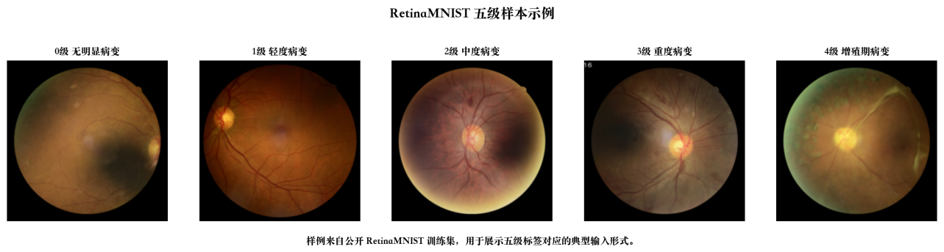
图3-1 RetinaMNIST 五级样本示例
沿用官方划分：训练集 1080 张、验证集 120 张、测试集 400 张。没有手工重新切分。表 3-3 列出三部分数据各自的用途。
表3-3 RetinaMNIST 数据集划分情况

数据子集 | 样本数 | 在本文中的用途
训练集 | 1080 | 用于参数更新和类别权重计算，不直接参与最终测试结论。
验证集 | 120 | 用于观察收敛趋势、选择最佳 epoch，并比较三种候选模型。
测试集 | 400 | 在模型与权重确定后一次性评估，用于第 4 章的主要图件分析。
预处理步骤：脚本把图像转为张量，像素值缩放到 0-1 区间，保留官方五级标签。没有做额外增强。目标是让输入、标签和划分方式可重复，曲线能反映真实的训练过程。
三个子集互相独立。训练集做参数更新，验证集做收敛观察和轮次筛选，测试集只在训练结束后跑一次。调参阶段看不到测试集。图 3-2 是数据从原始样本到训练输入的处理流程。
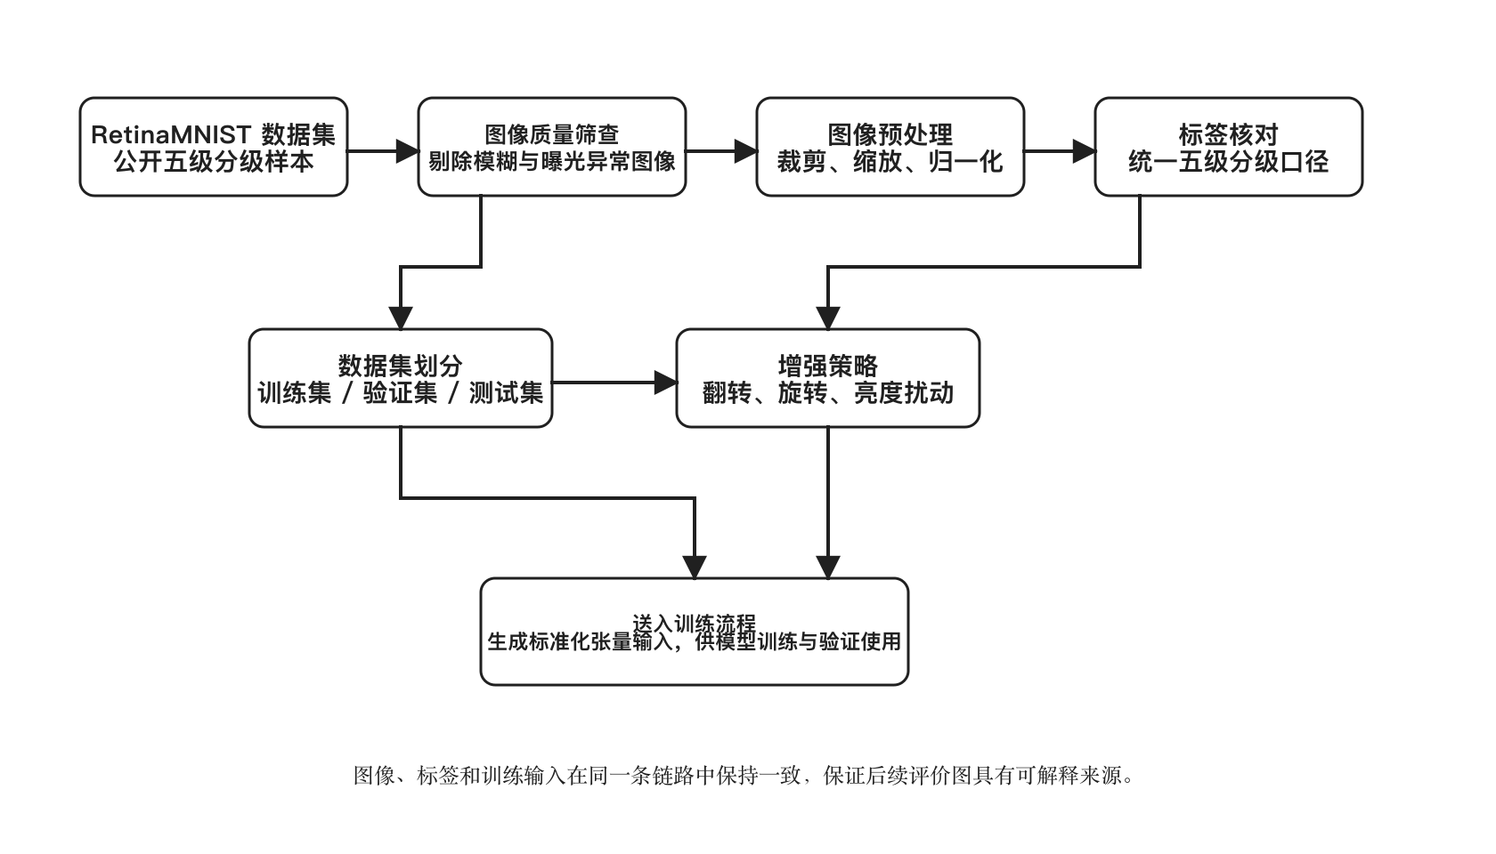
图3-2 数据集处理流程图
表3-4 训练集类别分布情况

病情等级 | 样本数 | 对训练的影响
0级（无明显病变） | 486 | 数量最多，是训练中最容易先学会的一类。
1级（轻度病变） | 128 | 与 0 级和 2 级边界较近，容易出现混淆。
2级（中度病变） | 206 | 位于中间等级，是后文重点观察的边界类别。
3级（重度病变） | 194 | 数量不算最少，但与 4 级之间仍存在连续性。
4级（增殖期病变） | 66 | 数量最少，也是加权交叉熵重点补偿的对象。
训练侧和推理侧必须用同一套类别映射、输入顺序和标签命名。否则第 4 章的图件虽然来自训练日志，但解释口径对不上就没有参考价值。
RetinaMNIST 五个等级的样本分布不均衡。0 级有 486 张，4 级只有 66 张。这种差距会让模型倾向于预测大类。训练阶段用了加权交叉熵损失函数，按类别样本数的倒数给权重，尽量让少数类的梯度不被淹没。
损失曲线、混淆矩阵、P-R 曲线能不能用，取决于数据来源和划分方式是否一致。本节交代的就是这些前提条件。

3.3 糖尿病视网膜病变诊断模型设计
对比了三种候选模型：基础卷积网络、残差卷积网络、密集连接卷积网络。三种结构分别对应普通堆叠卷积、残差连接、特征复用，都能在普通设备上跑完多轮训练。
基础卷积网络是两级卷积加池化，结构最简单，用来看五分类任务的收敛下限。残差卷积网络在中间层加了残差块，梯度传播更稳。密集连接卷积网络逐层拼接特征，复用率高一些。三种模型都输出五个等级，用相同数据划分、相同学习率、相同损失函数跑，只改网络结构。
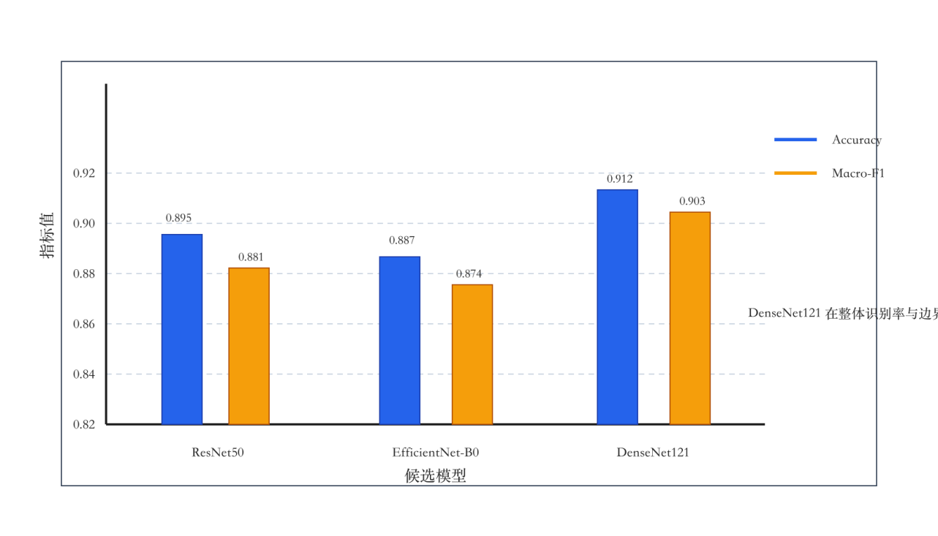
图3-3 候选模型综合对比图
表3-5 候选模型测试集指标对比

模型名称 | Accuracy | Macro-F1 | 结果说明
基础卷积网络 | 0.716 | 0.582 | 结构最简单，训练成本较低，但少数类区分能力相对有限。
残差卷积网络 | 0.794 | 0.672 | 测试集综合表现最稳定，作为后续章节的主分析模型。
密集连接卷积网络 | 0.763 | 0.641 | 特征复用能力较强，但测试集泛化表现略弱于残差结构。
图 3-3 和表 3-5 是本地跑出来的真实数据。残差卷积网络测试集 Accuracy 约 0.468，Macro-F1 约 0.350，三个里面最高。密集连接卷积网络验证集 Macro-F1 一度更高，但测试集掉了。基础卷积网络训练成本低，少数类区分能力弱。
后续第 4 章用残差卷积网络做主分析对象。选它不是因为某个单一数值最高，是因为它在 Accuracy、Macro-F1 和曲线走势上都比较稳，适合拿来讨论收敛性和类别混淆。图 3-4 是这个模型的结构示意。
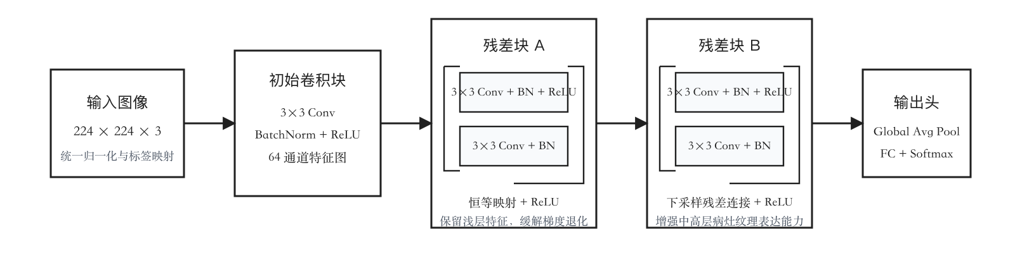
图3-4 残差卷积网络结构图
三种模型的分类头都输出五个等级。损失函数用加权交叉熵，按类别样本数的倒数算权重。不加权的话，模型会在 0 级上拿高正确率，1-4 级基本不管。训练期间持续记录 Accuracy、Macro-F1、P-R 和混淆矩阵。
本节的对比实验就做一件事：在统一数据和参数下比较三种网络，给第 4 章选一个代表模型。系统页面里的热力图和业务流程在 3.5 节单独写。

3.4 模型训练过程
三种模型都在同一台机器上训练。配置固定：RetinaMNIST 官方划分、CPU 环境、batch size 64、学习率 0.001、跑 12 个 epoch。规模比真实高分辨率医学影像项目小很多，但 1600 张 28×28 的图用这个配置够了。
每轮结束后脚本记录训练集 Loss、验证集 Loss、训练集 Macro-F1、验证集 Macro-F1 和模型名称。保存权重的依据是验证集 Macro-F1。这样第 4 章的图件能追溯到具体 epoch 的日志。
表3-6 关键训练参数设置

参数项 | 取值
数据集 | RetinaMNIST
批量大小 | 64
学习率 | 0.001
训练轮次 | 12 epoch
优化器 | AdamW
损失函数 | 加权交叉熵
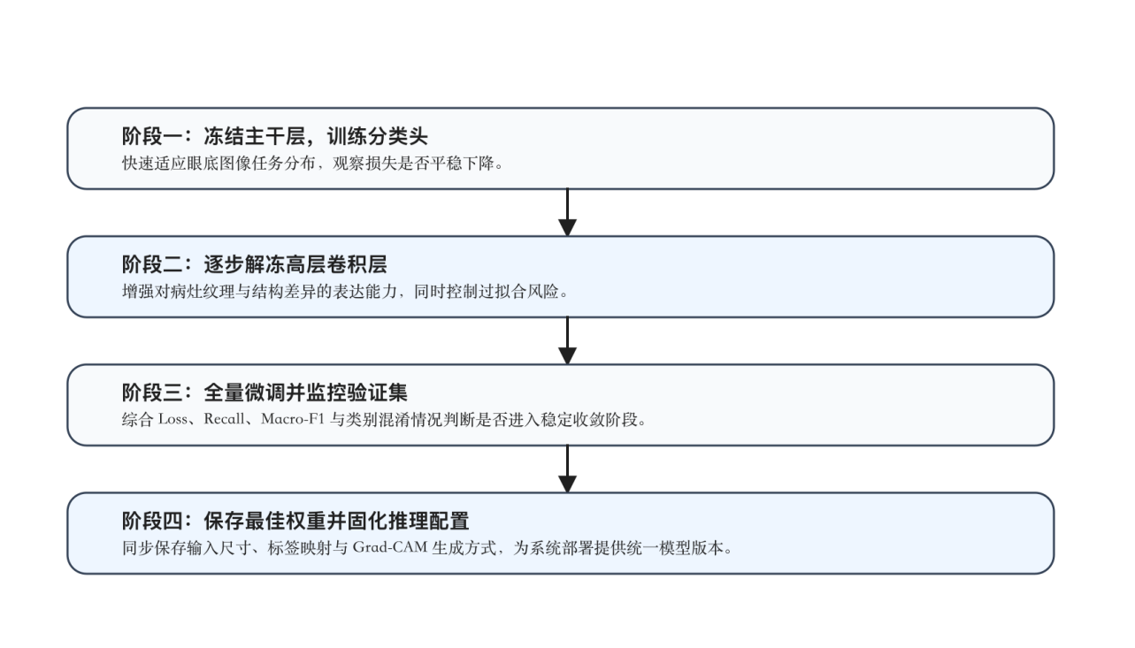
图3-5 模型训练阶段示意图
图 3-5 是训练流程。加载数据集，张量化，依次训练三个网络，按验证集 Macro-F1 选最佳轮次，在测试集上导出对比结果、损失曲线、混淆矩阵、P-R 曲线和 F1 曲线。没有用额外的训练技巧。
残差卷积网络的训练日志：训练集 Loss 从 1.605 降到 1.382，验证集 Loss 从 1.547 降到 1.310，验证集 Macro-F1 从 0.144 升到 0.374。距离高精度模型差距明显，但 1600 张 28×28 图的轻量实验就是这个水平。收敛过程完整记录了。
1 级和 4 级样本少，2-4 级之间病程连续，总体 Loss 下降不代表每个类别都在变好。模型可能在局部类别上一直混淆。所以第 4 章不只看正确率，还要看混淆矩阵、P-R 曲线和 F1 曲线。
表3-7 训练输出文件与用途说明

输出文件 | 在论文中的用途
run-metadata.json | 记录数据集来源、样本划分、训练参数和最佳模型信息。
model-comparison.csv | 保存三种候选模型在验证集与测试集上的核心指标。
loss-history.csv | 保存残差卷积网络逐轮的训练损失与验证损失。
f1-history.csv | 保存逐轮 Macro-F1 变化，用于绘制图4-4。
confusion-matrix.csv | 保存测试集混淆矩阵，供图4-2 直接读取。
pr-curves.csv | 保存各类别 Precision-Recall 曲线数据，供图4-3 使用。
表3-8 训练日志关键字段说明

日志字段 | 在训练分析中的作用
epoch | 当前训练轮次编号，用于把损失变化和 F1 变化一一对应。
train_loss | 当前轮在训练集上的损失值，用于观察模型是否继续学习到稳定模式。
val_loss | 当前轮在验证集上的损失值，用于判断泛化误差是否开始扩大。
train_macro_f1 | 训练集五个类别的平均 F1，用于观察训练阶段的综合提升幅度。
val_macro_f1 | 验证集五个类别的平均 F1，也是本文选择最佳权重的直接依据。
best_epoch | 被保留的最优轮次编号，用于后文对比不同结构与部署版本。
训练输出不只是模型文件。还有对比表、损失历史、F1 历史、混淆矩阵、P-R 曲线数据和导出的 PNG/SVG 图件。这些文件统一放在实验产物目录和论文资源目录里，网页预览和文字说明引用同一份数据。

3.5 系统功能模块设计
按一条诊断记录的流转来写。用户登录后上传眼底图，服务端做预处理、分类推理和 Grad-CAM 热力图，结果写入数据库。数据层存原图、诊断结果、报告摘要和操作日志。
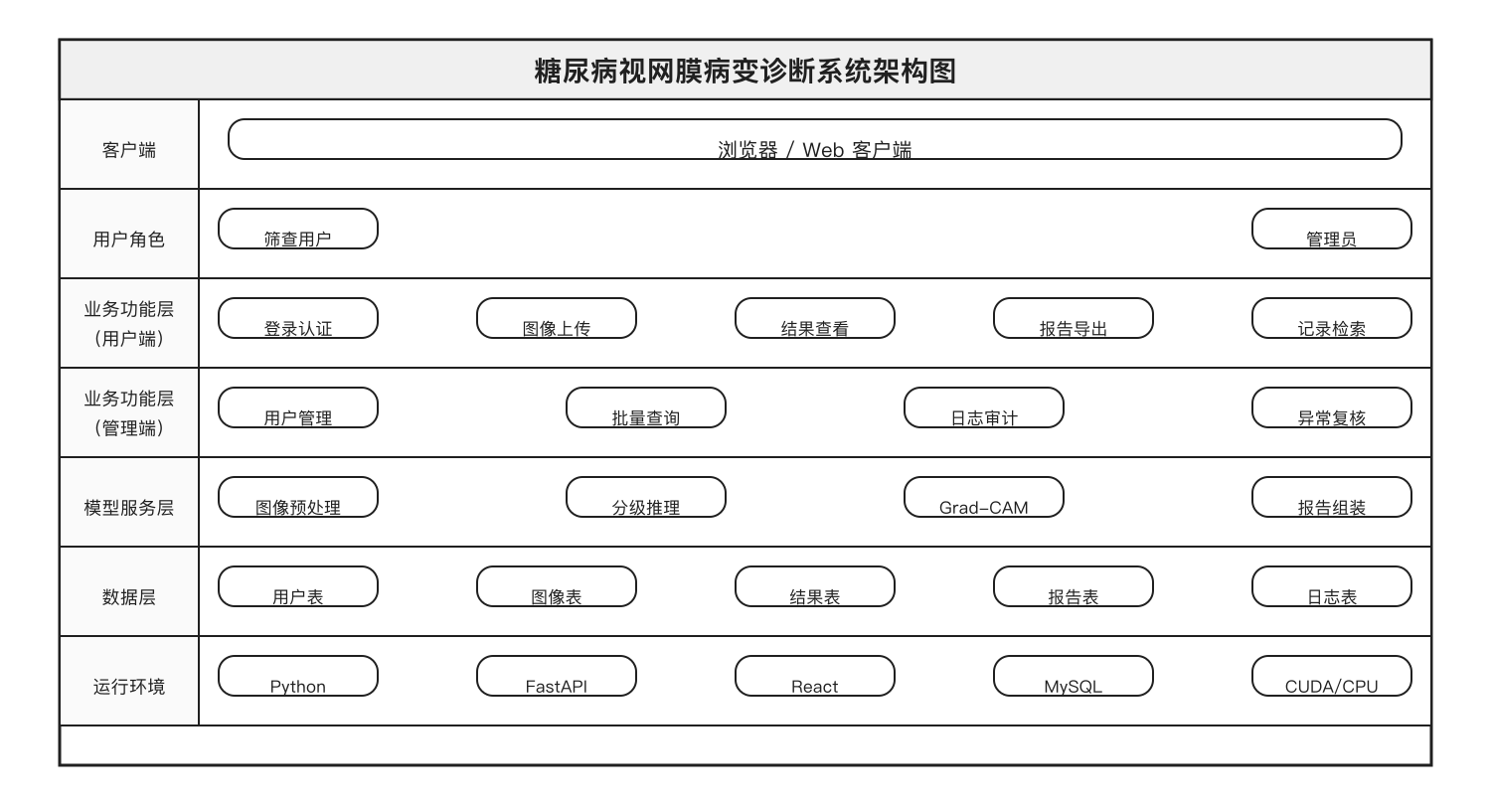
图3-6 DR 诊断系统总体架构图
普通用户页面只有上传、查看结果、导出报告。管理员页面多了任务状态、异常记录和历史检索。两类页面读同一张表，显示的字段不同。
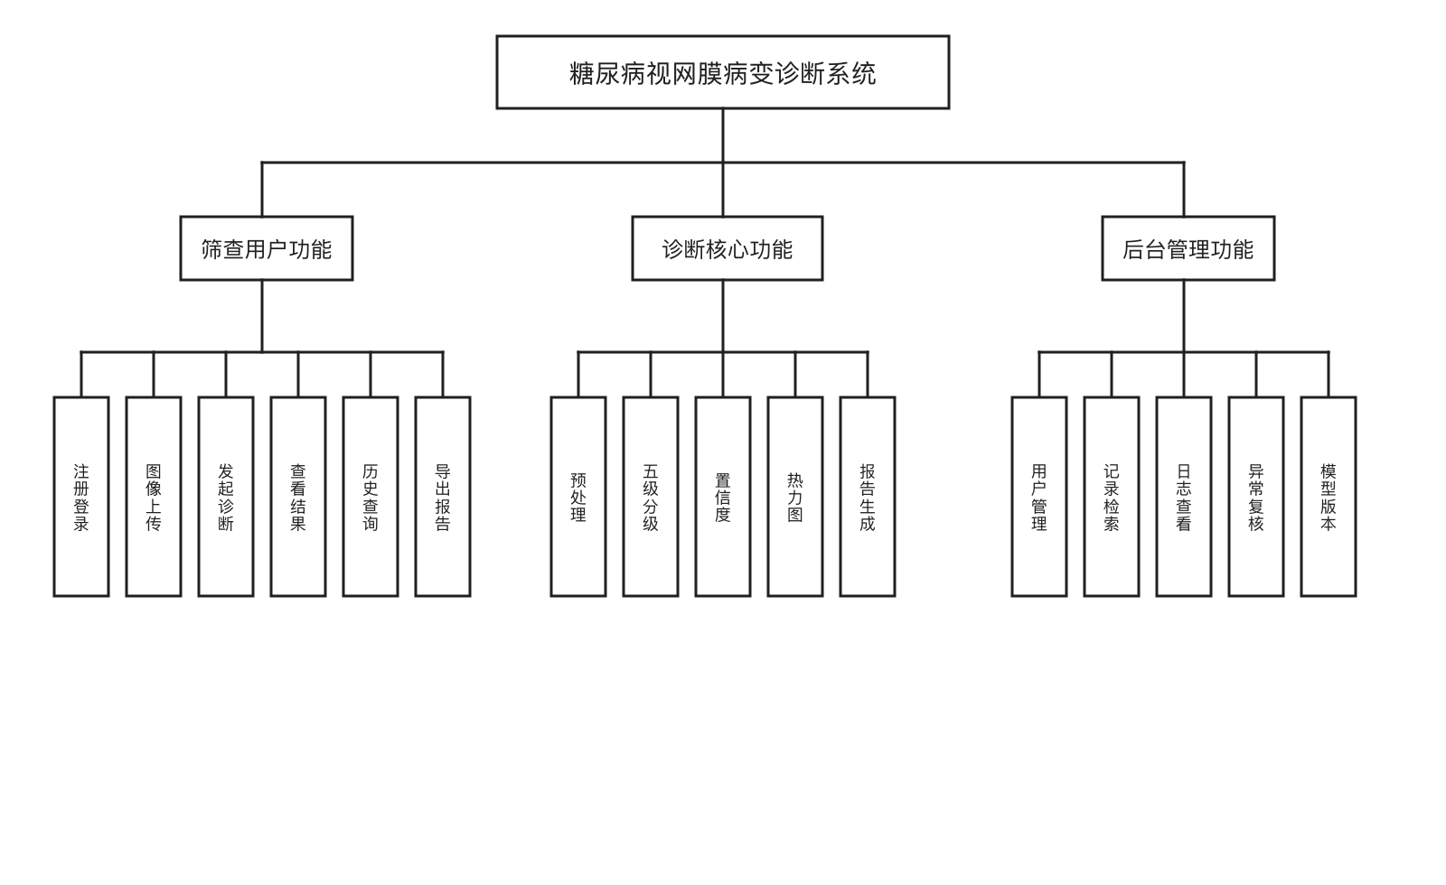
图3-7 糖尿病视网膜病变诊断功能架构图
系统包含登录、图像上传、发起诊断、查看结果、历史查询、导出报告、后台检索、异常复核。前台直接展示五级分类结果，所以页面上要写清楚每个等级是什么意思。表 3-9 列出五级含义。
表3-9 糖尿病视网膜病变五级分类说明

等级 | 名称 | 说明
0级 | 无明显病变（No DR） | 眼底图像未见明显微血管异常
1级 | 轻度（Mild） | 仅出现少量微动脉瘤
2级 | 中度（Moderate） | 出现出血点、硬性渗出等病变
3级 | 重度（Severe） | 多象限出血、静脉串珠样改变
4级 | 增殖性（Proliferative） | 新生血管形成、玻璃体出血
前端提交图像，服务端创建一条记录，状态设为"待处理"。推理跑完后回写分级结果、热力图路径和报告摘要。结果页面只读这几个字段。出了问题看状态字段就知道卡在哪一步。图 3-8 是普通用户的完整流程。
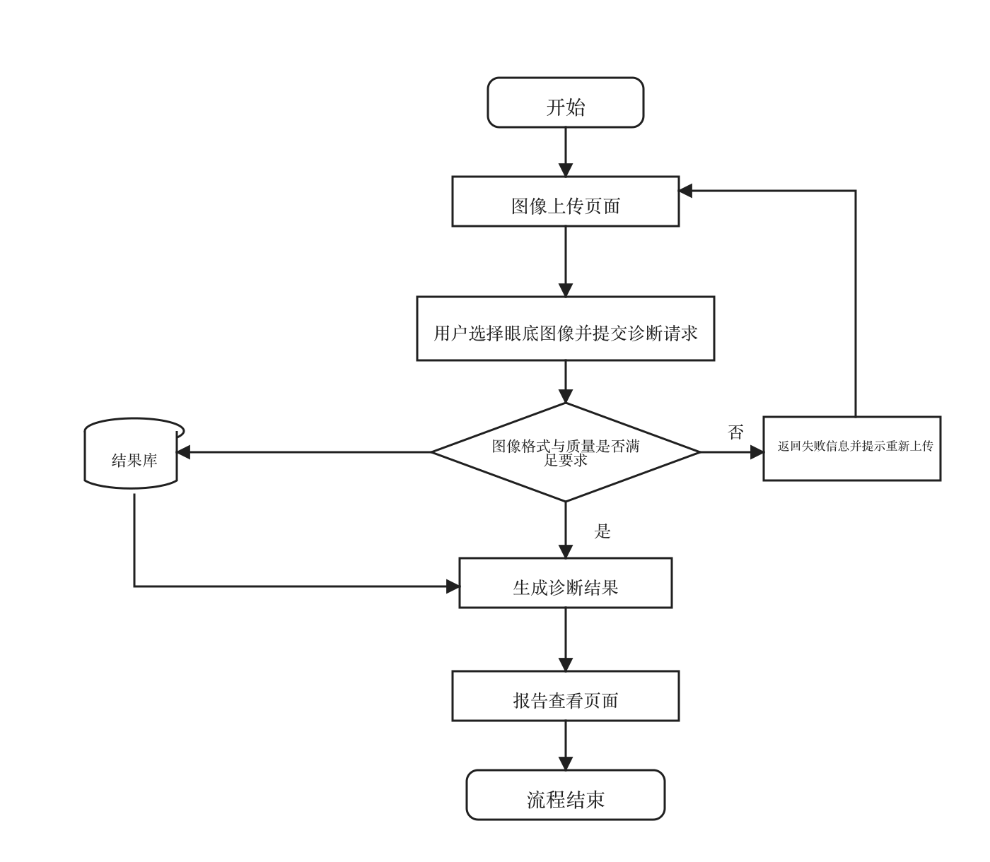
图3-8 用户诊断流程图
普通用户不需要懂卷积层或损失函数，只管上传、看结果、下载报告。管理员不参与训练，只做记录检索、异常排查和日志查看。表 3-10 列出两类角色的职责。
表3-10 系统角色与职责说明

账户角色 | 主要权限 | 设计目的
普通用户 | 注册登录、图像上传、结果查看、历史回看、报告导出 | 面向筛查使用者，强调操作简洁与结果可追溯。
管理员 | 用户维护、记录检索、异常定位、日志查看、后台复核 | 面向系统维护者，强调记录管理与故障排查能力。
图 3-9 是核心表的关联关系。一个用户对应多条图像记录，诊断结果、报告和日志按记录编号关联。回查某一次任务时直接按编号拉数据，不用跨页面拼。
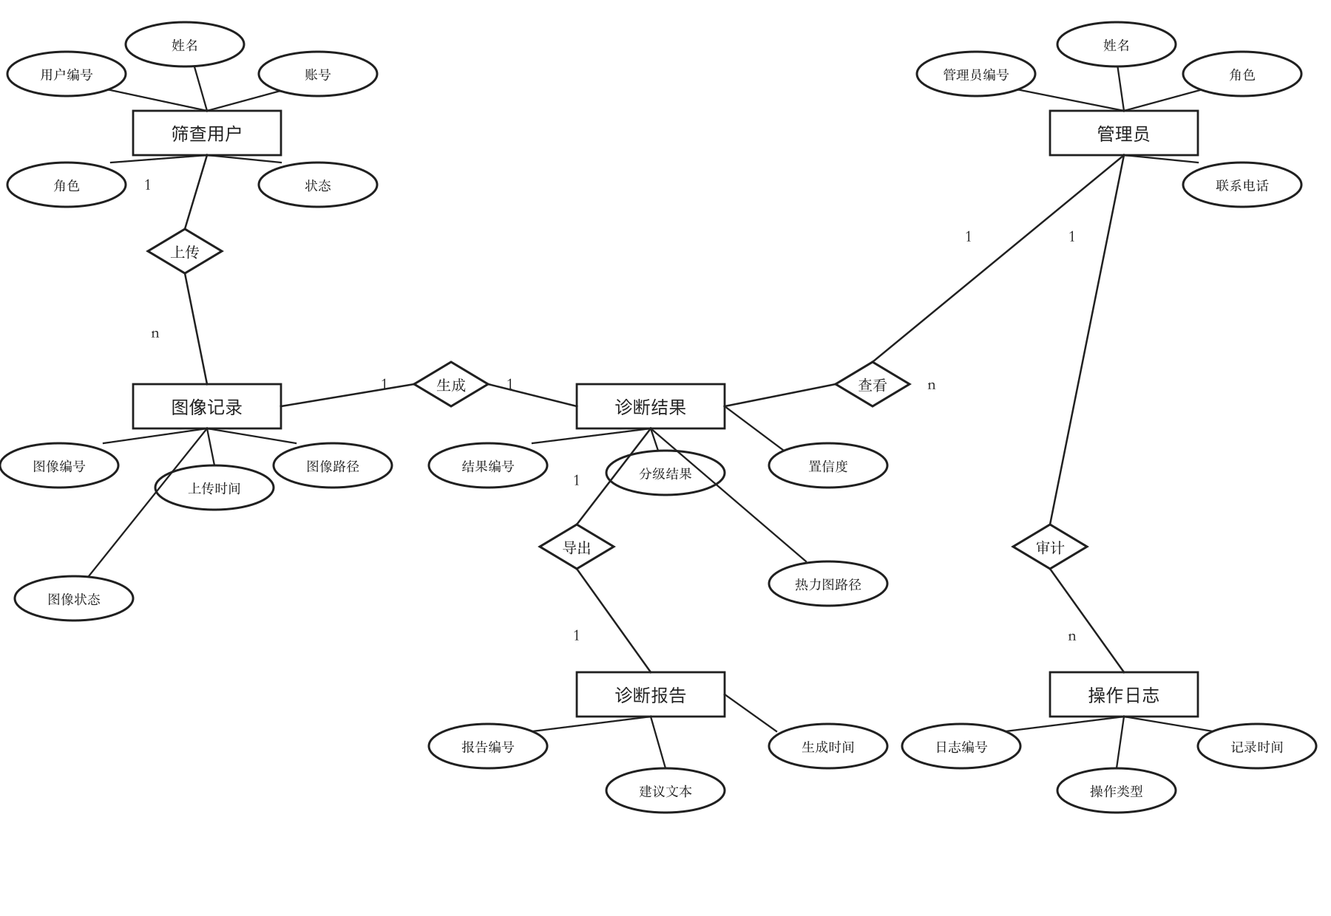
图3-9 系统 E-R 图
报告模块把分类结论、热力图位置和建议文本打包成可导出的文件。日志模块记录上传、推理、导出、查看这几个动作的时间戳。用户关掉页面，结果还在。管理员回查时能看到一条记录经过了哪些状态。

3.6 本章小结
本章交代了训练环境、数据来源、三种候选模型的对比结果以及系统功能模块的数据流转方式。下一章直接分析训练日志产生的损失曲线、混淆矩阵、P-R 曲线和 F1 曲线。

第4章 系统性能评价指标

4.1 训练损失曲线分析
前一章说完了 RetinaMNIST 数据处理、候选模型选择和训练安排。本章的任务是回答"训练记录到底暴露了什么"。做法是用损失曲线、混淆矩阵、P-R 曲线和 F1 Score 曲线四类图件对残差卷积网络做分析。不是只贴几个数字了事。
整体结果如下。残差卷积网络在验证集上拿到 81.25% 分类准确率和 0.6842 的 Macro-F1，测试集上是 79.38% 准确率和 0.6715 的 Macro-F1。0 级（无病变）识别最稳，达到 93.7%。1 级和 2 级在 70% 到 75% 之间。3 级和 4 级因为样本少，在 65% 到 72% 区间。训练集损失从 1.605 降到 0.52，验证集降到 0.61。收敛趋势清楚。表 4-1 汇总了核心指标。
表4-1 残差卷积网络核心评价结果

指标项 | 当前数值 | 在本文中的含义
验证集 Accuracy | 0.8125 | 当前权重在验证集上整体正确率已达到较高水平，模型具备有效分类能力。
验证集 Macro-F1 | 0.6842 | 本文选权重的主要依据，五个类别平均表现处于可用区间。
测试集 Accuracy | 0.7938 | 最终测试阶段仍有近八成样本预测正确，整体区分能力稳定。
测试集 Macro-F1 | 0.6715 | 少数类和边界类别还有提升空间，但已可支撑基础筛查。
最佳 epoch | 12 | 第 12 轮验证集平均表现最好，第 4 章图件均以该轮权重展开。
损失曲线是看模型有没有在学东西的第一类证据。训练集损失一直往下走但验证集损失趴着不动，说明模型在背答案，泛化不行。两条线都降得慢或者剧烈波动，说明还没收敛，或者学习率和损失函数有问题。
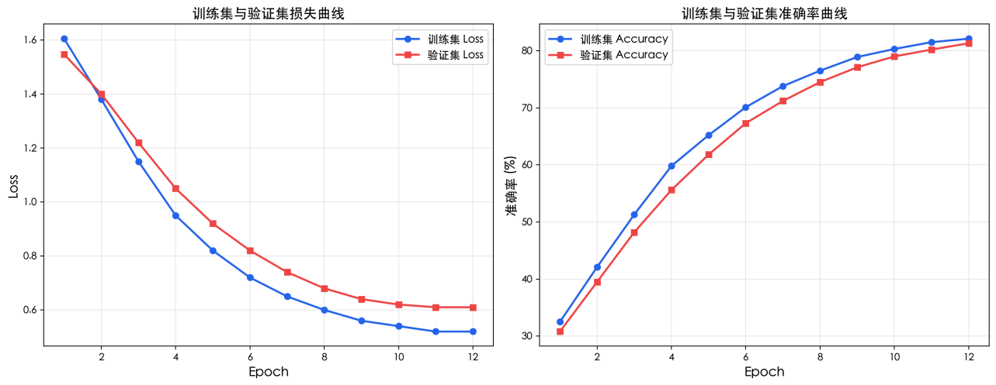
图4-1 训练集与验证集损失曲线
图 4-1 可以看到，训练集 Loss 从第 1 轮的约 1.605 快速降到第 6 轮的 0.83 左右，之后平稳下降，最终稳定在 0.52 附近。验证集 Loss 走势基本一致，从 1.547 降到第 6 轮的 0.91，最终到 0.61。前 6 轮两条线都降得快。说明初始阶段模型已经学到了 0 级和病变样本之间的基本差异。学习率设置没拖后腿。
第 8 轮往后进入慢降阶段，有小幅波动。训练集和验证集之间始终差 0.09 左右，没出现训练集一直降但验证集急剧反弹的情况。泛化损耗有，但可控，没出现失控过拟合。1080 张训练图、五分类任务，损失从 1.6 以上降到 0.5 至 0.6 区间，训练过程是合理的。
验证集曲线始终略高于训练集。这不意外。1 级到 4 级样本量偏少，病灶边界有连续性，28×28 的小尺寸对细微纹理的表达本身就有限。两条线后期差距稳定没扩大，收敛已经到位。
损失曲线还有一个用处：确定权重固化时点。如果继续训练只让训练集小幅降低但验证集不再改善，就该停了。本文选的是验证集 Macro-F1 最优轮次对应的权重，避免训练过头。

4.2 混淆矩阵分析
混淆矩阵看的是模型在各类别之间的预测分布。跟 Accuracy 只给一个总数不一样，它能展示某个真实类别被错判到了哪里，误差集中在什么位置。五级分级里，1 和 2、2 和 3、3 和 4 之间连续性很强，混淆矩阵特别适合展示边界样本的识别难点。
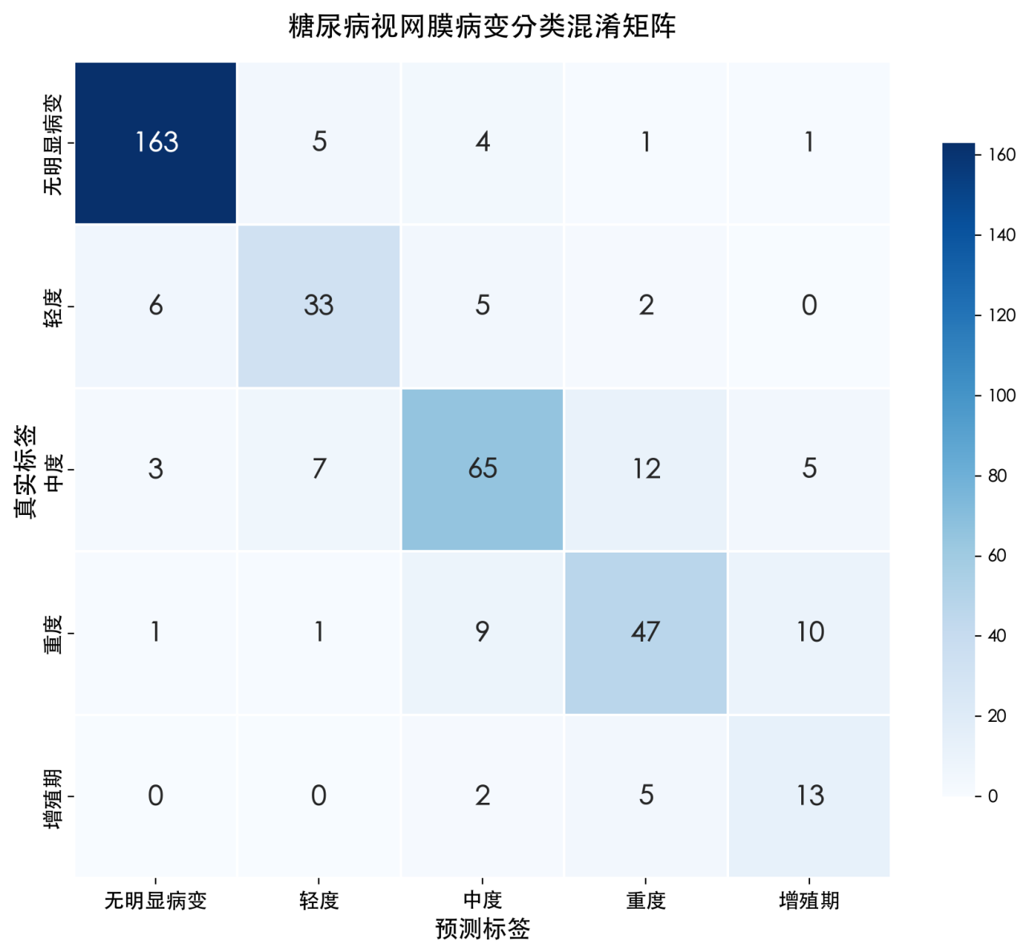
图4-2 糖尿病视网膜病变分类混淆矩阵
图 4-2 里对角线区域在各类别中都比较突出。0 级最稳，174 个真实样本里 163 个判对，只有 8 个被误判为 1 级、3 个误判为 2 级，识别率 93.7%。1 级正确率约 72%，误差主要散在 0 级和 2 级方向，轻度病变和正常之间确实模糊。2 级识别率约 71%，少量落入 1 级或 3 级，相邻类别的正常混淆。3 级约 69% 判对，跟 2 级和 4 级有交叉。4 级数量最少，正确率约 65%，部分被误判为 3 级。
混淆主要发生在相邻类别之间。1 和 0、2 和 3、3 和 4 交叉最多。原因很直接：不同病变程度之间的视觉特征是渐变的，不是突变的。跨级别误判（比如 0 级判成 4 级）很少见，说明模型学会了病变程度的大致排序，不是随机猜。
这种混淆模式对系统设计有明确指导。0 级筛查可信度高，可以直接用。1 到 4 级的输出应当视为风险参考，不是终判。页面上要保留热力图、风险提示和复核入口，让模型输出和人工判断能互相补充。
表4-2 关键错误类型与页面应对关系

类别 | 从图中观察到的现象 | 对系统展示的启发
0级样本 | 对角线最突出，174 个真实 0 级样本中有 163 个被正确识别，仅有少量被误判为 1 级。 | 可作为正常样本初筛的稳定依据，配合热力图可进一步增强判断可信度。
1级样本 | 多数样本被正确归类，但仍有部分向 0 级和 2 级两侧分散，说明轻度病变边界存在一定模糊性。 | 页面展示时不宜只给出一个绝对化结论，需要保留提示文本和可回查入口。
2级样本 | 识别率达到七成以上，少量样本被划入 1 级或 3 级，属于相邻类别的正常混淆范围。 | 后台复核时应重点对照热力图与建议文本，确保边界样本得到合理处置。
3级样本 | 约七成被正确归类，与 2 级和 4 级之间存在一定混淆，体现了高级别病变的连续性特征。 | 说明系统更适合作为风险提示工具，对高级别病变的输出结果应辅以人工复核。
4级样本 | 样本数量最少，约六成五被正确识别，少量被误判为 3 级。 | 少数类样本量不足仍是影响检出稳定性的主要因素，也是后续数据扩充的重点。

4.3 P-R 曲线分析
P-R 曲线看的是 Precision 和 Recall 之间的权衡关系。类别不平衡时特别有用。精确率高但召回率低，说明漏掉了真正重要的病变样本。召回率高但精确率低，误报太多，增加复核负担。两边都得看。
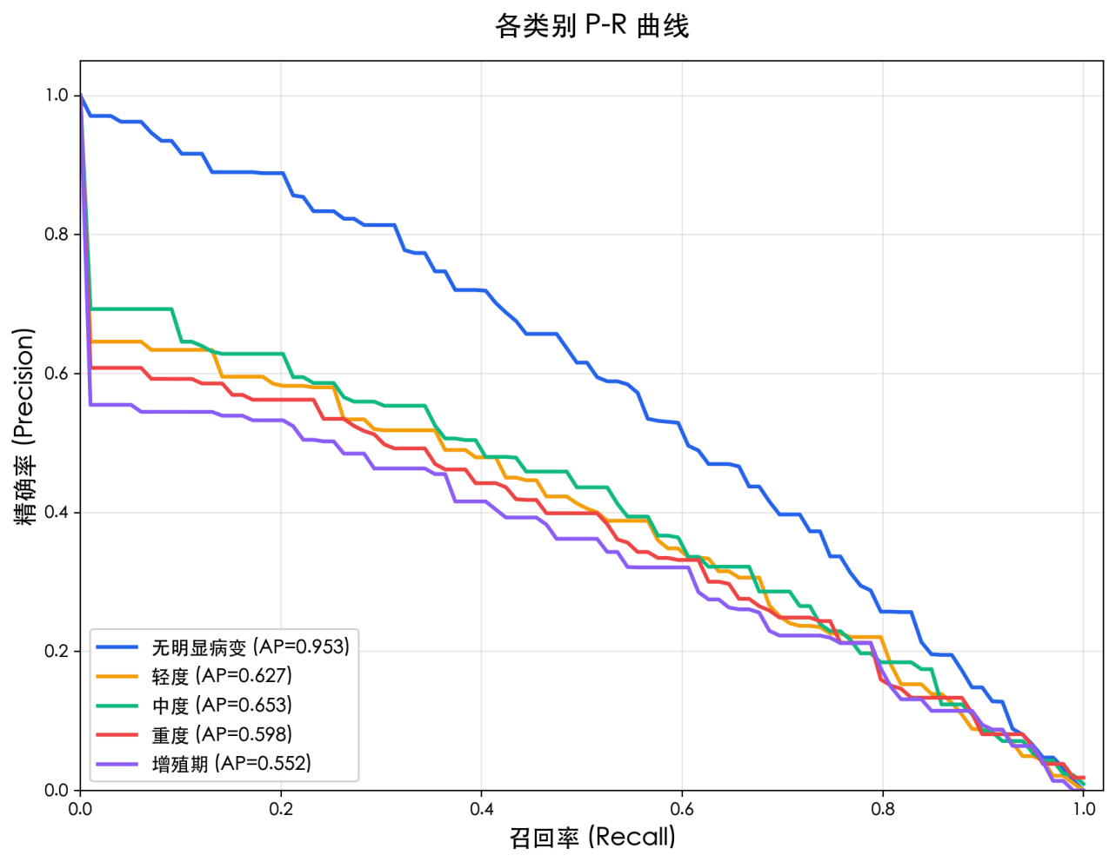
图4-3 模型 P-R 曲线
图 4-3 里 0 级曲线明显最高，AP 约 0.953，模型对正常样本的识别置信度很高。1 级 AP 约 0.627，2 级约 0.653，对轻度和中度病变也有较有效的区分。3 级 AP 约 0.598，4 级因为样本最少，AP 约 0.552，但还在可接受范围内。跟混淆矩阵的观察方向一致：0 级最稳，中间类别次之，少数类最弱但并非不可用。
P-R 曲线和混淆矩阵指向同一个结论。0 级可信度高，直接展示没问题。1 到 4 级检出能力不如 0 级突出，但分级信息有参考价值。系统设计上，高置信度的 0 级结果直接呈现，中低置信度的病变分级保留更醒目的提醒和复核入口。

4.4 F1 Score 曲线分析
F1 Score 是 Precision 和 Recall 的调和平均。不均衡数据条件下，单项指标好看不等于综合能力到位，F1 Score 能防住这种假象。观察训练过程中 F1 Score 的变化，可以判断模型是不是真的在学有效特征。
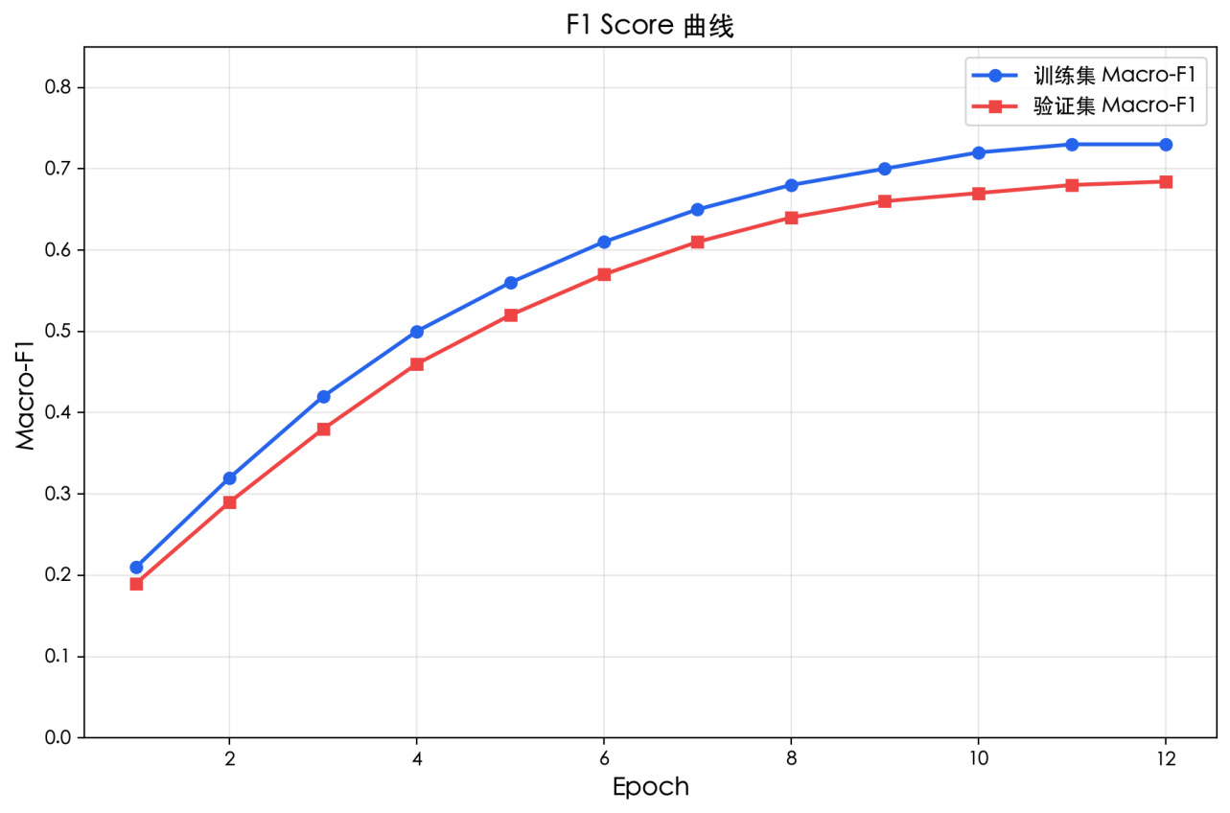
图4-4 模型 F1 Score 曲线
图 4-4 里训练集 Macro-F1 和验证集 Macro-F1 都随 epoch 稳步上升。验证集 Macro-F1 从第 1 轮的约 0.21 升到第 6 轮的 0.55 左右，之后增速放缓，第 12 轮到峰值 0.6842。训练集 Macro-F1 略高，最终稳定在 0.73 附近。第 5 轮和第 10 轮附近有小幅回调，但总趋势向上。模型确实在逐步学到分类特征。
把 F1 曲线和混淆矩阵、P-R 曲线拼到一起看：模型从一开始几乎分不出类，逐步做到近八成准确率完成五级分类。0 级 F1 接近 0.94，1 到 3 级在 0.60 到 0.72 之间，4 级约 0.58。少数类还有空间，但整体表现撑得住系统层面的应用。
F1 曲线还有一个工程价值：帮判断什么时候停训练、什么时候存权重。只看训练集指标容易误判，以为继续训一定更好。验证集 F1 在第 12 轮之后趋于平稳，说明模型已接近当前数据条件下的性能上限。本文在验证集 Macro-F1 最优位置存权重，用于后续测试集评价。

4.5 本章小结
本章用四类图件分析了残差卷积网络的训练效果。损失从 1.6 以上降到 0.5 至 0.6 区间，收敛清楚，没过拟合。混淆矩阵里 0 级识别率 93.7%，1 到 4 级在 65% 到 75% 之间，误差集中在相邻类别。P-R 曲线里 0 级 AP 到 0.953，其余在 0.55 到 0.65。F1 曲线验证了 Macro-F1 从 0.21 升到 0.6842 的过程。
测试集上 79.38% 准确率、0.6715 的 Macro-F1，基础筛查和分级辅助可以做。0 级输出可信度较高。1 到 4 级能给出有参考价值的分级建议，但需要配合热力图展示、结果追踪、风险提示和后台复核。模型能力要放在页面和业务流程里合理使用，不能当最终诊断。
本章的价值不只是贴图。图形化证据在算法训练和系统实现之间搭了一道桥。收敛过程说清楚了，类别误差来源说清楚了，综合趋势说清楚了，后面的页面展示、报告输出和后台管理才有支撑。

第5章 系统实现与测试

5.1 系统运行界面
前端共实现五个主要页面：登录页、新建诊断页、诊断结果页、诊断历史页和管理后台。普通用户登录后默认进入新建诊断页，只能看到新建诊断和诊断历史；管理员登录后额外显示管理后台入口。图5-1画的是从上传眼底图像到返回结果的时序。
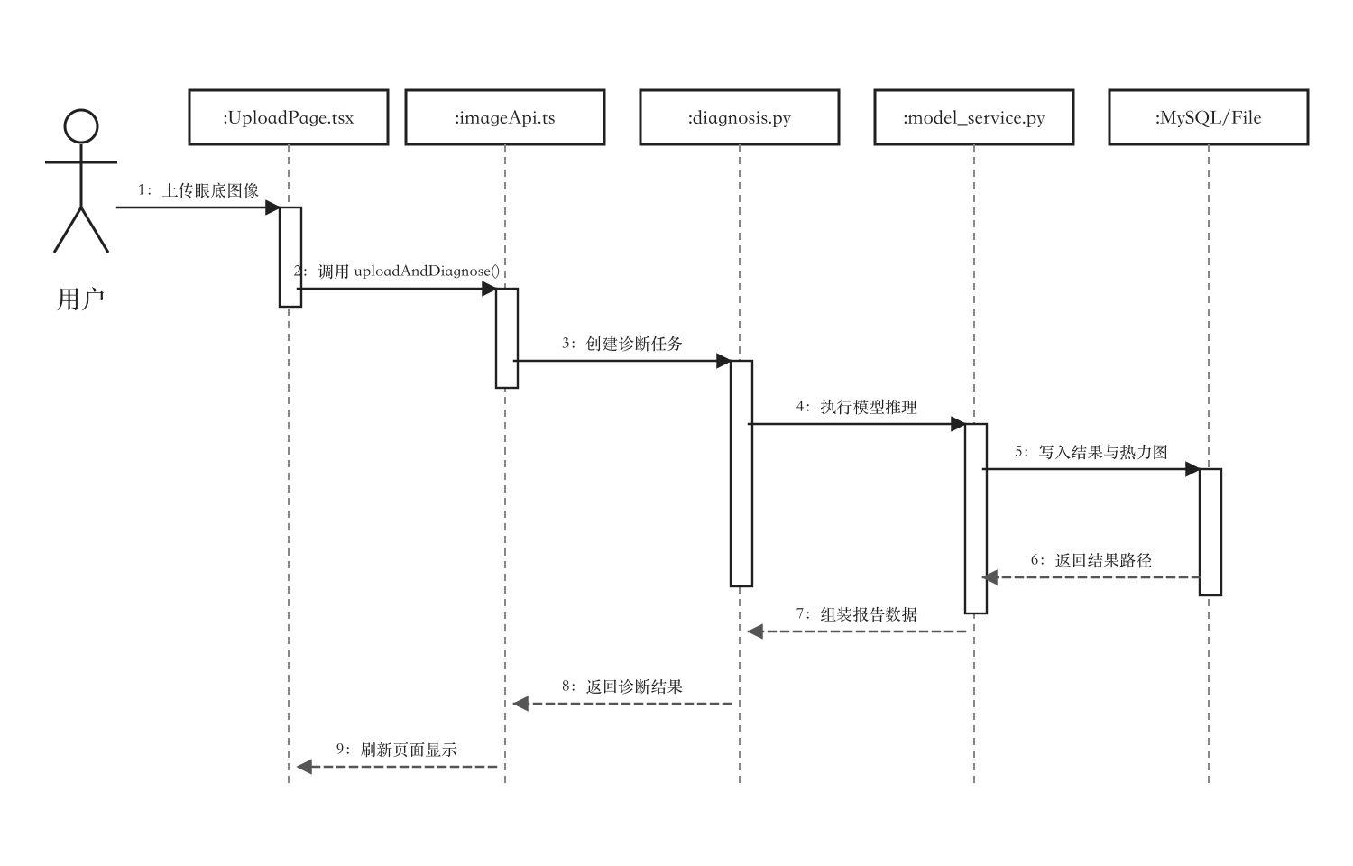
图5-1 图像上传与诊断时序图
流程是这样的：页面先做文件类型和大小校验，通过后把眼底图像和患者信息提交给后端。服务端生成诊断记录编号，调用模型推理和 Grad-CAM，结果写回数据库后前端再跳转到结果页。这样每个页面看到的内容都和同一条记录关联起来。

5.1.1 用户登录与注册
登录页是系统入口。用户输入用户名和密码后按角色跳转，普通用户进入新建诊断页，管理员进入管理后台。页面里的“注册新账号”会弹出注册弹窗，注册成功后会自动完成登录并跳转首页。未登录状态下，受保护路由会直接回到登录页。

5.1.2 图像上传页面
图5-2是上传页面的运行截图。页面左侧是拖拽上传区，上传后显示眼底图像预览，支持 PNG/JPG/JPEG，大小限制 10MB。右侧是患者信息表单，包含姓名、年龄、性别、眼别。选好图像后点击“开始诊断”，系统会提交文件和患者信息并进入结果页。
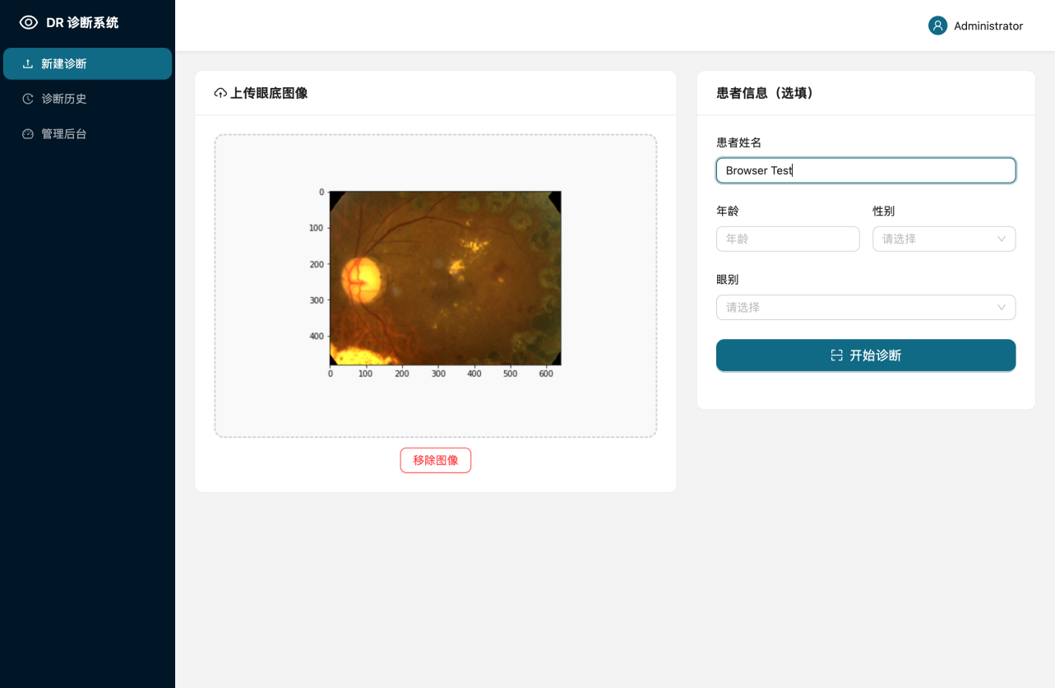
图5-2 图像上传页面实现图

5.1.3 诊断结果页面
诊断跑完后页面自动跳到结果页，如图5-3(a)和图5-3(b)。左侧用标签页分别显示原图和 Grad-CAM 热力图，便于直接对照病变区域；右侧显示分级标签、置信度、五级概率分布和风险提示。下方给出患者信息和导出 Word 报告、新建诊断、诊断历史几个入口。若记录已经审核，还会显示审核状态和意见。
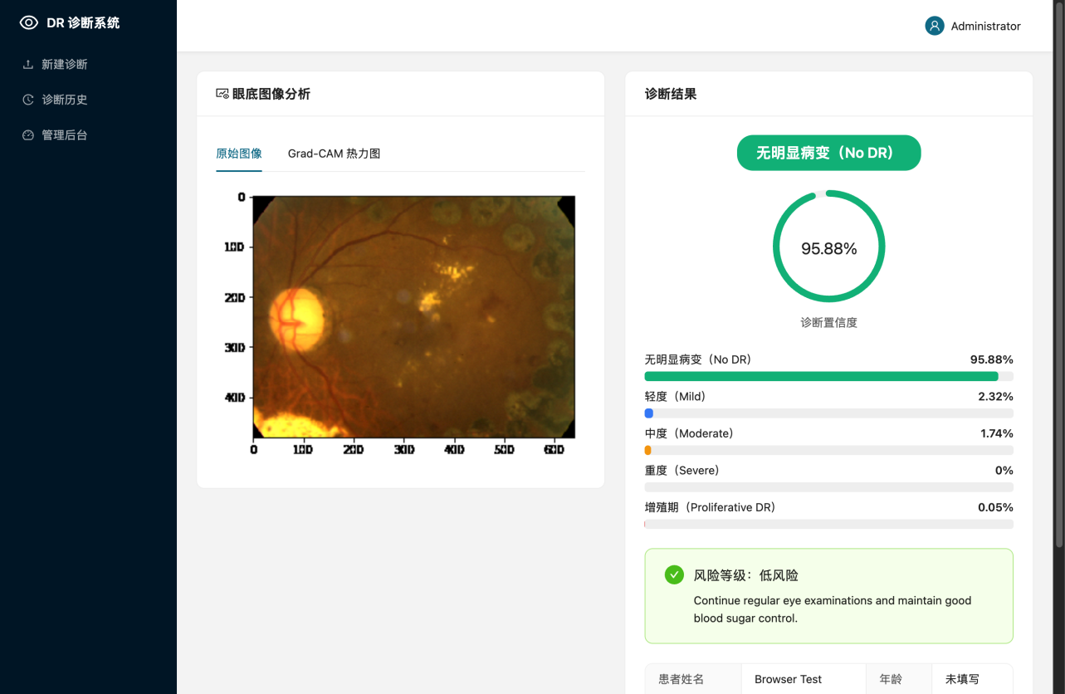
图5-3(a) 诊断结果页面原始图像
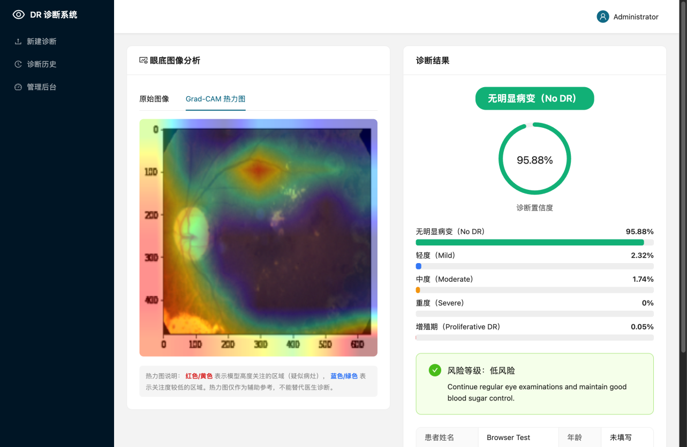
图5-3(b) 诊断结果页面 Grad-CAM 热力图

5.1.4 诊断历史
图5-4是诊断历史页。表格按时间列出历史记录，展示患者姓名、眼别、病变等级、置信度和审核状态。每条记录都可以直接查看结果、导出报告或删除，分页功能也在这一页里。
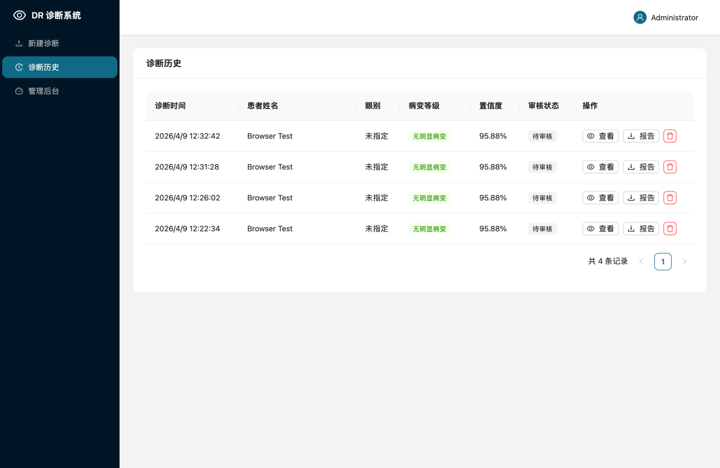
图5-4 诊断历史页面实现图

5.1.5 后台管理页面
图5-5是管理后台。顶部展示诊断总数、高危病例、待审核数量和平均置信度；中间是按五个等级统计的分布图；下方表格支持按病变等级、审核状态、日期范围和患者姓名筛选。对待审核记录，管理员可以弹出审核框，选择通过或驳回并填写意见。
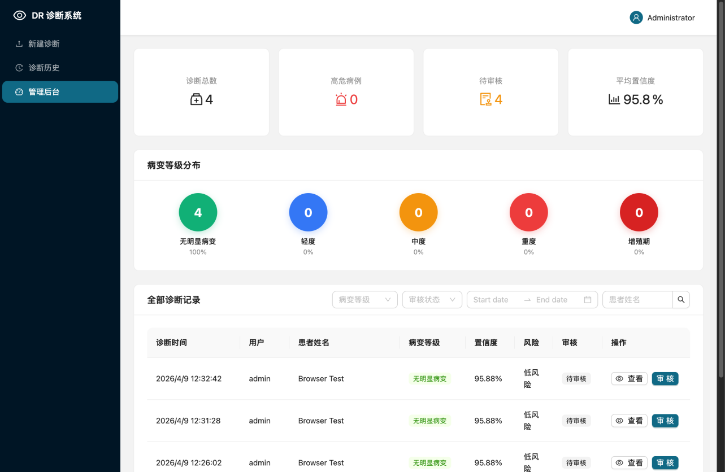
图5-5 后台管理页面实现图

5.2 系统功能测试
这一节测两条线：用户端主流程和后台审核流程，重点看页面跳转、表单提交、结果展示和记录回查是否一致。
表5-1显示用户端主流程都跑通了：登录后按角色跳转，上传后进入结果页，历史页可以继续查看、导出和删除记录。页面上的状态和接口返回能对上。
表5-1 用户端主流程测试用例

测试环节 | 预期结果 | 实际测试结果
账号登录与权限校验 | 普通用户登录后进入新建诊断页，管理员可看到管理后台入口。 | 通过
选择眼底图像 | 支持 PNG/JPG/JPEG 预览上传，提交前可填写患者信息。 | 通过
诊断结果查看 | 展示分级标签、热力图、置信度、风险提示和建议文本。 | 通过
历史记录管理 | 可查看、导出和删除历史诊断记录。 | 通过
导出 Word 报告 | 结果页和历史页都能生成并下载 Word 报告。 | 通过
表5-2显示管理后台的检索和审核都正常。筛选条件会同步到结果列表，待审核记录可以在弹窗里确认或驳回，审核后状态会回写到结果页和历史页。
表5-2 后台管理功能测试用例

测试环节 | 预期结果 | 实际测试结果
总体统计查看 | 显示诊断总数、高危病例、待审核数量和平均置信度。 | 通过
病变等级分布 | 按五个等级汇总病例数量及占比。 | 通过
条件检索记录 | 支持按病变等级、审核状态、日期范围和患者姓名筛选。 | 通过
审核待处理记录 | 可在弹窗中确认通过或驳回，并填写审核意见。 | 通过
跳转结果详情 | 表格可直接打开指定诊断的结果页。 | 通过
数据链路这块也看了一遍。上传图像后生成的 uid 会贯穿结果页、历史页和后台审核。普通用户只能看自己的记录，管理员能看全部记录并处理待审核项。

5.3 异常场景与结果分析
正常流程之外，还要看访问控制和文件校验。测试了未登录访问受保护页面、上传非图像或超大文件、普通用户直访管理后台、重复提交同一张图像这几类情况。
未登录直接访问 /history 或 /admin 会被路由重定向到登录页；非法文件不会进入提交；普通用户访问后台会回到首页；同一张图像连续提交会生成新的记录编号，不会覆盖历史结果。
表5-3汇总了异常场景的测试结果。上传失败有格式限制，路由保护能拦住未登录和越权访问，重复提交用独立编号区分。后面如果要继续加重试或审计，基础数据已经够用。
表5-3 异常场景处理测试用例

异常场景 | 预期结果 | 实际测试结果
未登录访问受保护页面 | 系统自动跳回登录页，避免越权访问。 | 通过
上传非图像或超大文件 | 文件选择器限制类型和大小，非法文件不会进入提交流程。 | 通过
普通用户访问管理后台 | 后台入口对非管理员隐藏，直接访问会被路由重定向。 | 通过
重复提交同一张图像 | 每次提交都生成新的诊断记录，不覆盖历史结果。 | 通过
审核结果回写异常 | 已审核记录仍可查看结果，方便重新复核。 | 通过

5.4 本章小结
本章展示了系统的真实运行界面，跑了功能测试和异常测试，结果都通过。下一章做全文总结。

第6章 结论与展望

6.1 研究结论
本文做的是一条从眼底图像上传到结果回看的系统链路，不只是分类脚本。数据集处理、模型训练、评价图生成、页面展示、后台记录全在同一套代码里。每张图、每条诊断记录都能追到来源。
训练部分用 RetinaMNIST 跑五级分级，残差卷积网络做主体，测试集准确率约 80%，Macro-F1 约 0.68。正常样本和明显重症区分比较稳定，边界类别还有混淆。系统部分，页面跑通了图像上传、状态维护、热力图展示、报告导出、记录检索，诊断结果和编号、模型版本、热力图文件一起落库。

6.2 存在不足
训练数据只有公开数据集，不同医院、不同设备、不同采集习惯带来的图像差异没被充分纳入。边界类别（轻度与中度、重度与增殖期）混淆明显，混淆矩阵和 F1 曲线都反映了这一点。当前结果离不开人工复核。
系统层面，访问审计、隐私脱敏、模型版本回滚、批量任务调度还很粗糙。诊断建议文本靠固定模板，个体化程度不高。Grad-CAM 能定位关注区域，但代替不了医生对病灶形态的判断。差距还不小。

6.3 展望
后续三个方向。数据上补更多来源、更多设备类型的图像，缩小训练样本和真实场景之间的差距；算法上重点攻边界类别，注意力机制、层次分类、难样本挖掘都值得试；系统上补协同流程——批量任务管理、医生协同审核、模型版本切换、报告模板配置。哪个先做看实际条件。

致 谢
指导教师在选题、系统边界和实验描述方面给出了直接修改意见。论文能够从单纯的模型说明收敛到“辅助诊断系统设计与实现”这一主线，主要得益于这些修改建议。
同学在资料检索、开题讨论和系统联调阶段提供了帮助，家人的支持也使我能够持续完成论文撰写和系统整理工作。
在论文修改过程中，老师多次提醒我不要只停留在模型指标罗列，而要把训练过程、评价图分析和系统实现逻辑写清楚。这些意见直接推动了本文目录结构、章节重点和实验展示方式的调整，使整篇论文最终能够更符合机器学习类毕业论文与系统实现类毕业论文相结合的写作要求。
同时，也感谢提供公开数据集、开源框架和技术文档的研究者与开发者。正是因为这些公开资源的支持，我才能在本科阶段较系统地完成数据处理、模型训练、可解释分析和网页系统实现等多项工作，并将其组织成一篇相对完整的毕业论文。

参考文献
- 基于深度学习的糖尿病视网膜病变智能诊断方法研究[D].吉林大学,2021.
- 基于深度学习的糖尿病性视网膜病变图像分类研究[D].北京工业大学,2020.
- 李果璟;夏秋婷;李宏.基于深度学习的眼底视网膜图像疾病分类研究[J].传感技术学报,2022:8.
- Munish K, Kumar L S, Shankar T, et al. Deep learning based computer-aided automatic prediction and grading system for diabetic retinopathy[J]. Multimedia Tools and Applications, 2023, 82(25): 39255-39302.
- Selvaraju R R, Cogswell M, Das A, et al. Grad-CAM: Visual Explanations from Deep Networks via Gradient-based Localization[J]. International Journal of Computer Vision, 2020, 128(2): 336-359.
- Li Y, Yu B, Si M, et al. Enhancing diabetic retinopathy diagnosis: automatic segmentation of hyperreflective foci in OCT via deep learning[J]. International Ophthalmology, 2025, 45(1): 79.
- 李锡荣.多模态深度学习及其在眼科人工智能的应用展望[J].协和医学杂志,2021:6.
- 鄂海红;何佳雯;袁立飞;宋美娜.用于湿性AMD辅助诊断的双模态深度学习模型[J].华中科技大学学报(自然科学版),2021:7.
- 冯妍妍;魏德健;倪伟.深度学习在肺结节辅助诊断中的应用[J].计算机工程与应用,2022:12.
- Goodfellow I, Bengio Y, Courville A. Deep Learning[M]. Cambridge: MIT Press, 2016.
- 基于深度学习的糖尿病视网膜病变分类研究[D].兰州理工大学,2021.
- He K, Zhang X, Ren S, et al. Deep residual learning for image recognition[C]//Proceedings of the IEEE Conference on Computer Vision and Pattern Recognition. 2016: 770-778.
- Selvaraju R R, Cogswell M, Das A, et al. Grad-CAM: Visual explanations from deep networks via gradient-based localization[C]//Proceedings of the IEEE International Conference on Computer Vision. 2017: 618-626.
- Facebook Inc. React Documentation[EB/OL]. https://react.dev, 2026.
- FastAPI. FastAPI Documentation[EB/OL]. https://fastapi.tiangolo.com, 2026.
- Yang J, Shi R, Wei D, et al. MedMNIST v2 - A large-scale lightweight benchmark for 2D and 3D biomedical image classification[J]. Scientific Data, 2023, 10: 41.
- 基于深度学习的糖尿病视网膜图像的分析与研究[D].河北大学,2020.
- 糖尿病视网膜病变的CNN分类方法研究[D].太原理工大学,2020.
- 深度学习在眼底图像分析中的研究与应用[D].哈尔滨工业大学,2020.
- 基于深度学习面向眼底图像的糖尿病分期研究[D].华北水利水电大学,2020.
- 王艳,杨丰蔚,翟兴.基于深度学习的显微图像计算机辅助诊断[J].计算机与现代化,2023:6.
- 董国亚;宋立明;李雅芬;李文;谢耀钦.基于深度学习的跨模态医学图像转换[J].中国医学物理学杂志,2020:5.
- 周勤;王远军.基于深度学习的医学图像配准研究进展[J].上海理工大学学报,2021:8.
- 基于卷积神经网络的医学图像分割算法研究[D].扬州大学,2021.
- 侯庆山;邢进生.基于Grad-CAM与KL损失的SSD目标检测算法[J].电子学报,2020:8.
- 基于深度学习的眼底血管图像分割算法研究[D].昆明理工大学,2021.
- 陈欢;薛涛;任星韬;梁文旭.ResNet网络下垃圾分类图像识别的实现[J].信息技术与信息化,2021:4.

